AIR COLTAN УДАРОСТОЙКАЯ КАСКА-БЕЙСБОЛКА

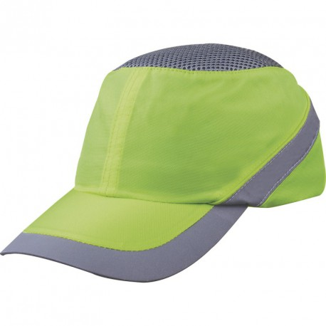
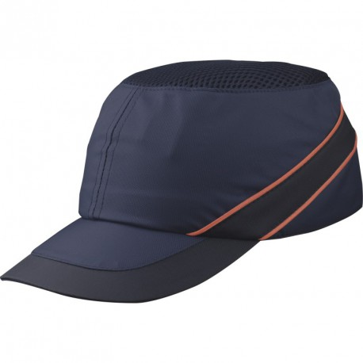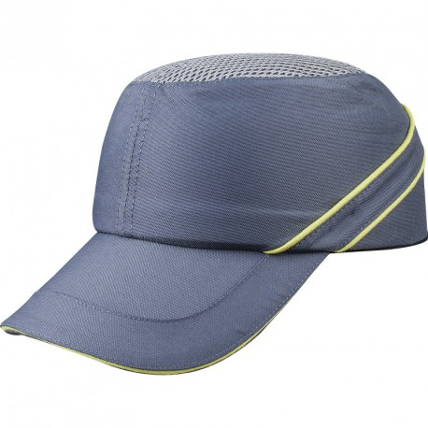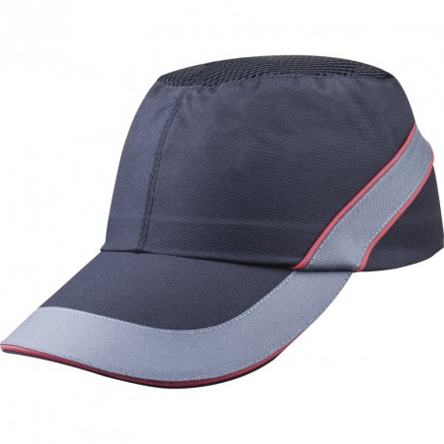

Цвет: темно-синий/оранжевый; серый/желтый; флуоресцентный желтый/серый; черный/красный
Размер: от 55 см до 62 см
СПЕЦИФИКАЦИЯ
Каскетка для защиты от ударов, эргономичная. Материал верха – текстиль полиэстер/хлопок, с вентилируемой сеткой. Длина козырька – 7/5/3 см. Ударопоглощающий съемный внутренний каркас из полиэтилена, со вставкой из EVA-полимера. Регулировка по обхвату головы от 55 до 62 см при помощи застежки на затылочной части.
Вес – 200 гр.
ОСНОВНЫЕ ПРЕИМУЩЕСТВА ТОВАРА ДЛЯ ПОЛЬЗОВАТЕЛЯ
Вставки из сетки обеспечивают отличную вентиляцию
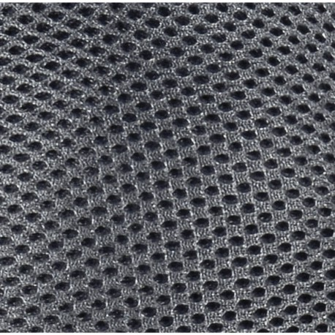

Съемная вставка продлевает срок службы и дает возможность стирать текстильную часть каскетки
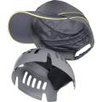

Каркас из полиэтилена с 18 отверстиями позволяет лучше поглощать удары
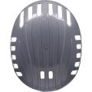

Регулировка обхвата головы
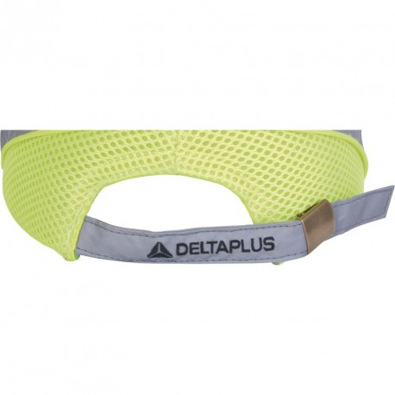

Выбор длины козырька каскетки
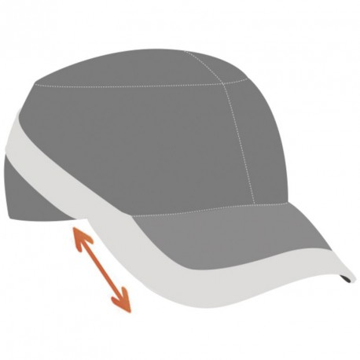
COLTAAINOLG - 7 cm COLTAAIBM - 7 cm COLTAAIGR - 7 cm COLTAAIJAFL - 7 cm
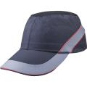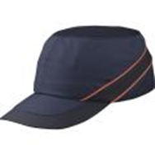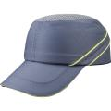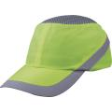
COLTAAINOSH - 5 cm COLTAAIBMSH - 5 cm
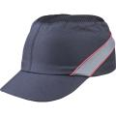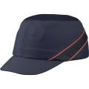
COLTAAINOMI - 3 cm COLTAAIGRMI - 3 cm

